Tillsynsbegäran – information om höga naturvärden och fridlysta arter i avverkningsanmälan A 16723-2023 i Härryda kommun
Denna tillsynsbegäran behandlar höga naturvärden i avverkningsanmälan A 16723-2023 i Härryda kommun som inkom 2023-04-14 och omfattar 2,3 ha.
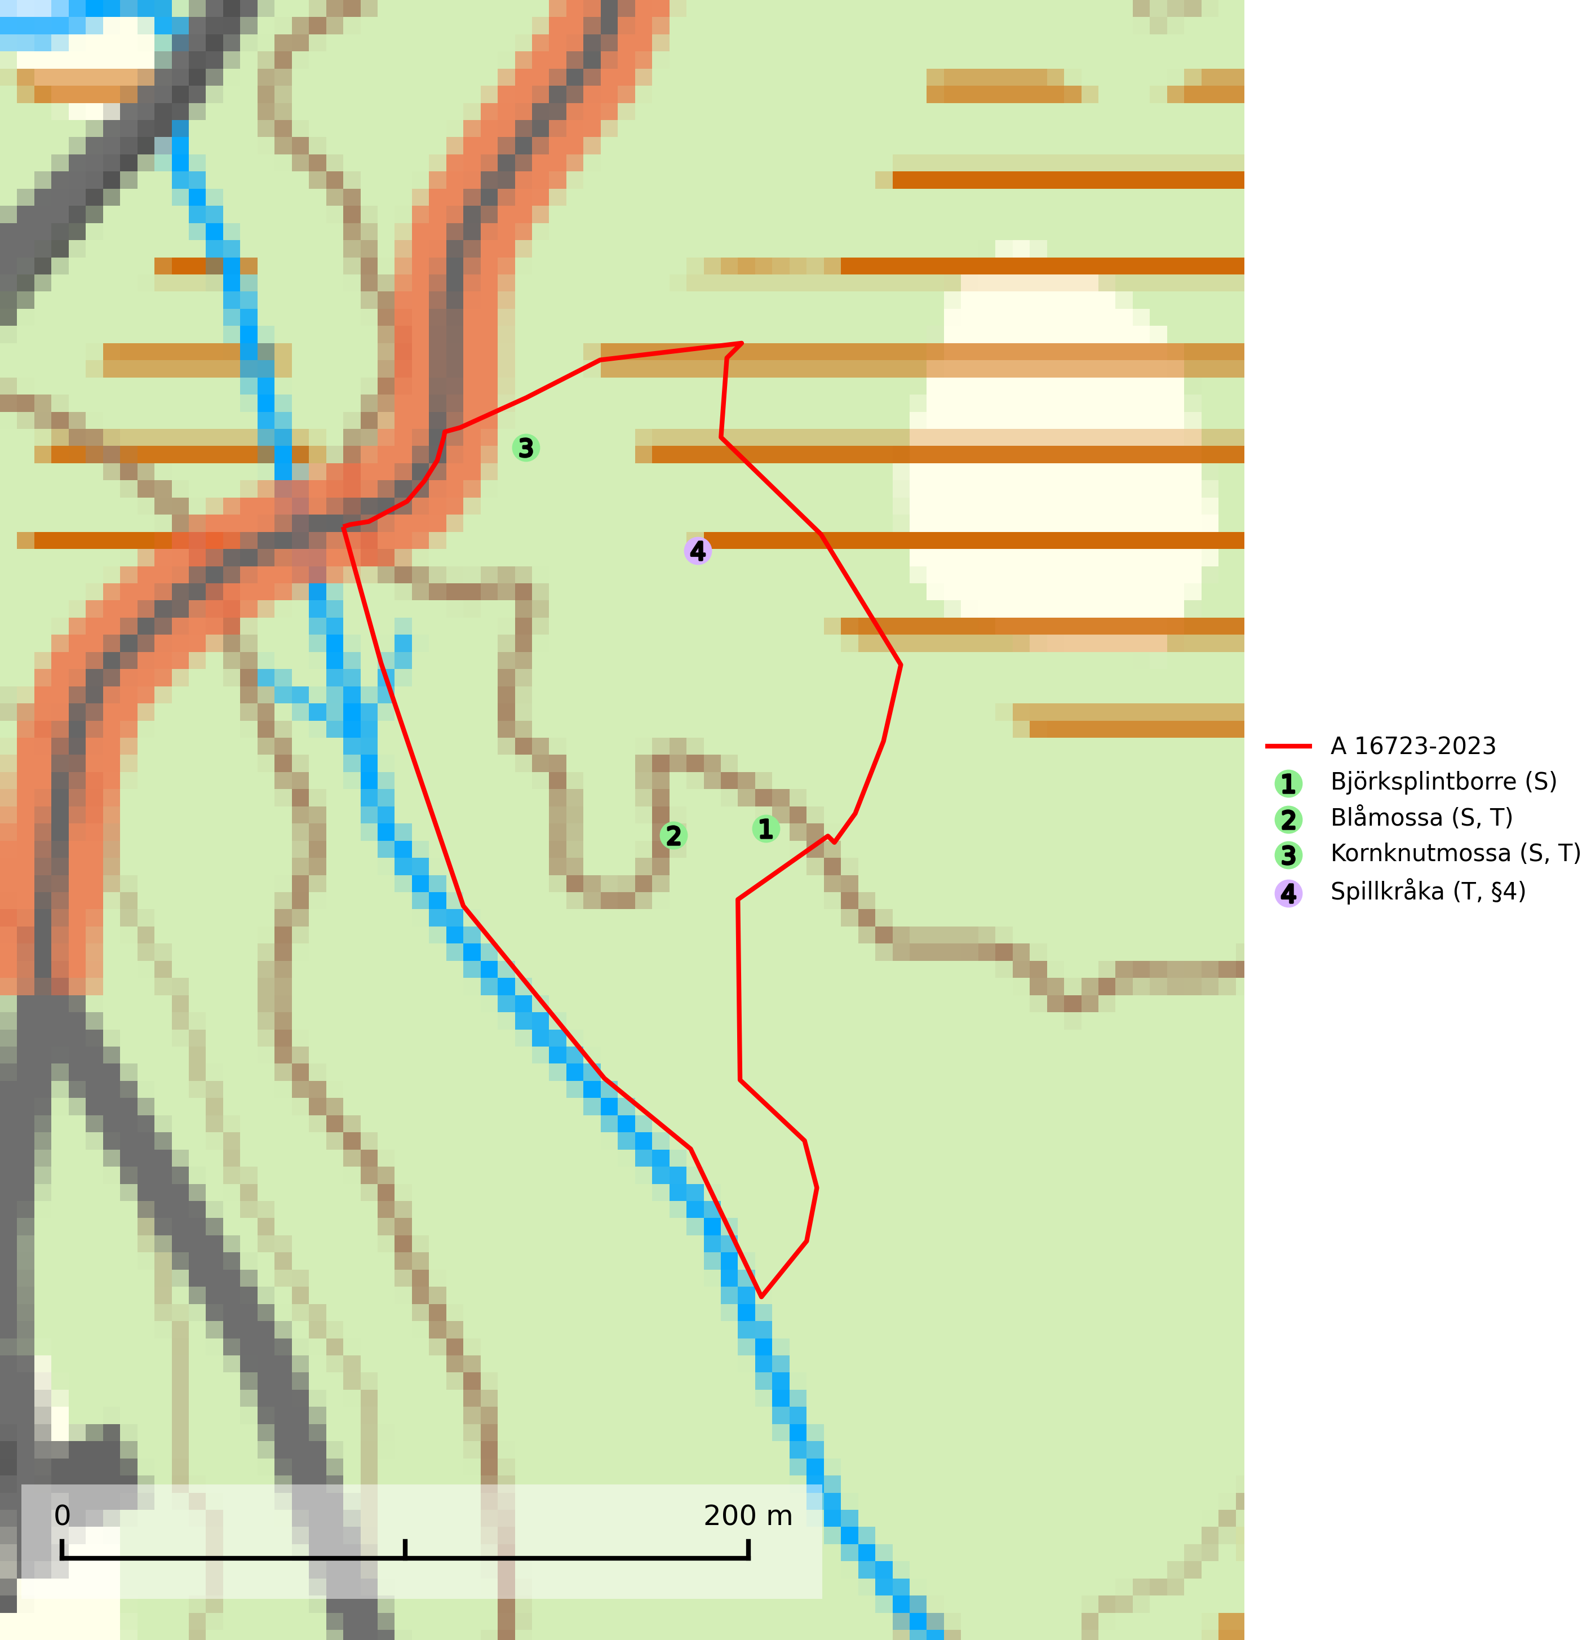
Figur 1. Fyndplatser för naturvårdsarter i avverkningsanmälan. Markörer utan svart kant är placerade på fyndplatsen. Markörer med svart kant är placerade vid sidan av fyndplatsen och har ett svart streck som visar fyndplatsens exakta position. Kartans mittpunktskoordinat är N 6394155, E 339013 i SWEREF 99 TM.
I avverkningsanmälan finns fynd av 4 naturvårdsarter, varav 1 är fridlyst, 3 är typiska (T) och 3 är signalarter (S): björksplintborre (S), blåmossa (S, T), kornknutmossa (S, T) och spillkråka (T, §4). Se Figur 1.

Tillsynsbegäran
Vi begär härmed att Skogsstyrelsen fattar beslut enligt miljöbalken som säkerställer att skogens höga naturvärden bevaras samt att EU-lagstiftning efterlevs och att artskyddsbrott förhindras.
Vi önskar även ta del av de ställningstaganden och beslut som myndigheten meddelar till följd av aktuell avverkningsanmälan och föreningens inlaga (se 34 § förvaltningslagen).

Naturvårdsarter och fridlysta arter
Nedan följer beskrivningar av de naturvårdsarter och fridlysta arter som har sina livsmiljöer och växtplatser i den avverkningsanmälda skogen. Se även ytterligare artfakta i BILAGA 1. De påträffade naturvårdsarterna är ett tydligt kvitto på att det rör sig om en skog med höga naturvärden.
Björksplintborre är en skalbagge vars larvutveckling sker i bark på nyligen döda björkar, både stående träd och vindfällen. En prydlig rad med runda ventilationshål i barken ovanför modergången är synnerligen karaktäristiskt. Arten är knuten till lövrika blandskogar med en hög andel gamla träd, och starkt gynnad av naturliga störningar som torka, översvämningar, brand och stormfällningar. Talrika gnagspår kan tyda på biotoper med höga naturvärden, exempelvis för ovanliga hackspettar och andra, mer sällsynta vedinsekter. Larverna är omtyckt hackspettsföda (SLU Artdatabanken, 2025).
Blåmossa har karaktäristiska kuddar som är lätta att se på långt håll. Mycket stora kuddar, större än 0,5 meter i höjd, indikerar höga naturvärden där skogen har en lång period av orördhet oh stabila miljöförhållanden. Mossan växer under gynnsamma omständigheter cirka 1 centimeter per år och stora kuddar kan därför indirekt visa att lokalen varit lämplig under en lång tid. Blåmossa är typisk art för 9010 Taiga, 9080 Lövsumpskog och 9750 Svämlövskog (SLU Artdatabanken, 2025; Nitare & Skogsstyrelsen, 2019).
Kornknutmossa växer främst på grova lågor i sumpskog och myrkanter och indikerar miljöer med rik och jämn tillgång på fuktigt liggande ved. En typisk växtplats i södra Sverige är naturskogsartad gransumpskog. Samtliga skogsskötselåtgärder på eller i omedelbar närhet av lokalerna utgör ett hot. Fragmenteringen av skogslandskapet liksom minskad mängd död ved är ett långsiktigt hot mot denna art. Kornknutmossa är typisk art för 9010 Taiga och 9740 Skogsbevuxen myr (SLU Artdatabanken, 2024; Nitare & Skogsstyrelsen, 2019).
Spillkråka (§4) omfattas av bilaga 1 i EU:s fågeldirektiv och är typisk art för 9010 Taiga och 9740 Skogsbevuxen myr. Den behöver grova träd, främst tall, asp och bok som boträd. Skogsbruk med korta omloppstider och täta, homogena ungskogar utgör det största hotet. Spillkråka är en nyckelart i skogliga miljöer vars övergivna bohål utnyttjas av flera andra hålhäckande fågelarter och fladdermöss, däribland pärluggla (EN, §4), knipa (§4), salskrake (§4) och skogsduva (§4). Hökuggla (VU, §4) och slaguggla (§4) häckar ofta i högstubbar som brutits av i höjd med ett gammalt spillkråkebo (SLU Artdatabanken, 2026; Skogsstyrelsen, 2016).

EU:s fågeldirektiv
Europeiska unionens medlemsländer är skyldiga att agera i enlighet med EU:s fågeldirektiv där det uttryckligen står att direktivet gäller för fåglar samt för deras ägg, bon och livsmiljöer (artikel 1). Vidare att de åtgärder som vidtas inte får leda till en försämring av den nuvarande situationen beträffande bevarandet av de fågelarter som avses i artikel 1 (artikel 13). Fågeldirektivet är styrande för tillsynsansvariga myndigheters ärendehantering, ställningstaganden och beslutsfattande.

BILAGA 1 – Fridlysta arter

Spillkråka – ekologi samt krav på livsmiljön
Spillkråka (§4) ingår i bilaga 1 EU:s fågeldirektiv och är typisk art för 9010 Taiga och 9740 Skogsbevuxen myr. Den lever i både barr- och blandskog liksom i ren lövskog. De tätaste populationerna tenderar att finnas i äldre, variationsrik blandskog med gott om död ved och gamla träd. Varje par utnyttjar 400–1000 hektar skog beroende på skogens kvalitet. Skogsbruk med korta omloppstider och täta, homogena ungskogar utgör det största hotet (SLU Artdatabanken, 2026).
Spillkråka är en nyckelart i skogliga miljöer vars övergivna bohål utnyttjas av flera andra hålhäckande fågelarter och fladdermöss, däribland pärluggla (EN, §4), knipa (§4), salskrake (§4) och skogsduva (§4). Hökuggla (VU, §4) och slaguggla (§4) häckar ofta i högstubbar som brutits av i höjd med ett gammalt spillkråkebo (Skogsstyrelsen, 2016).

Referenser – spillkråka
Skogsstyrelsen, 2016. Vägledning för hänsyn till spillkråka. Vägledningar och kunskapsstöd artskydd – Skogsstyrelsen.
SLU Artdatabanken, 2026. Artfaktablad. Naturvård – artfakta. SLU Artdatabanken, Uppsala.

